ЧЕЛЯБИНСКАЯ ОБЛАСТЬ

АДМИНИСТРАЦИЯ
ЗЛАТОУСТОВСКОГО ГОРОДСКОГО ОКРУГА
ПОСТАНОВЛЕНИЕ

07.05.2026 г. | № | 153-П/АДМ
г. Златоуст
О внесении изменений в постановление Администрации Златоустовского городского округа от 17.04.2024 г.
№ 111-П/АДМ «О создании комиссии
по установлению фактов проживания граждан Российской Федерации, иностранных граждан и лиц
без гражданства в жилых помещениях, находящихся в зоне чрезвычайной ситуации, нарушения условий
их жизнедеятельности и утраты
ими имущества в результате чрезвычайной ситуации на территории Златоустовского городского округа»

В связи с изменениями в методических рекомендациях по порядку действий исполнительных органов субъектов Российской Федерации и органов местного самоуправления при оказании гражданам единовременной материальной помощи, финансовой помощи в связи с утратой ими имущества первой необходимости, выплате единовременного пособия в связи с гибелью (смертью) члена семьи и единовременного пособия в связи с получением вреда здоровью при чрезвычайных ситуациях федерального, межрегионального, регионального и межмуниципального характера,
ПОСТАНОВЛЯЮ:
1. В постановление Администрации Златоустовского городского округа от 17.04.2024 г. № 111-П/АДМ «О создании комиссии по установлению фактов проживания граждан Российской Федерации, иностранных граждан и лиц
без гражданства в жилых помещениях, находящихся в зоне чрезвычайной ситуации, нарушения условий их жизнедеятельности и утраты ими имущества
в результате чрезвычайной ситуации на территории Златоустовского городского округа» внести следующие изменения:
1) Приложение 1 изложить в новой редакции (Приложение);
2) В пункте 5 Приложения 2 «Положение о комиссии по установлению фактов проживания граждан Российской Федерации, иностранных граждан
и лиц без гражданства в жилых помещениях, находящихся в зоне чрезвычайной ситуации, нарушения условий жизнедеятельности и утраты ими имущества
в результате чрезвычайной ситуации на территории Златоустовского городского округа» слова «Члены Комиссии принимают участие в заседаниях комиссии лично. В случае невозможности присутствия члена комиссии,
на заседании вместо него, по устному согласованию с председательствующим, с правом решающего голоса может присутствовать лицо, исполняющее
его должностные обязанности, после представления секретарю Комиссии копии документа, подтверждающего исполнение обязанностей по должности» заменить словами «Члены Комиссии имеют право по основному месту работы привлекать подчиненных им работников для квалифицированного решения возложенных на Комиссию задач. Неподчиненные им работники могут привлекаться к работе в составе Комиссии решением председателя Комиссии по согласованию с соответствующими руководителями отраслевых (функциональных) органов Администрации Златоустовского городского округа и специализированных организаций, имеющих статус саморегулирующих организаций».
2. Пресс-службе Администрации Златоустовского городского округа
(Семёнова А.Г.) опубликовать настоящее постановление в газете «Златоустовский рабочий» и разместить на официальном сайте Златоустовского городского округа в сети «Интернет».
3. Организацию и контроль за выполнением настоящего постановления возложить на заместителя Главы Златоустовского городского округа
по социальным вопросам Ширкову Н.А.
Глава  Златоустовского городского округа | 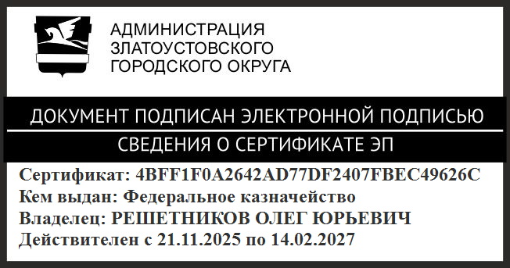 | О.Ю. Решетников

ПРИЛОЖЕНИЕ
Утверждено
постановлением Администрации
Златоустовского городского округа
от 07.05.2026 г. № 153-П/АДМ

Состав
комиссии по установлению фактов проживания граждан
Российской Федерации, иностранных граждан и лиц без гражданства
в жилых помещениях, находящихся в зоне чрезвычайной ситуации, нарушения условий их жизнедеятельности и утраты ими имущества
в результате чрезвычайной ситуации на территории
Златоустовского городского округа

- | Заместитель Главы Златоустовского городского округа  по социальным вопросам, председатель комиссии
- | Руководитель Управления социальной защиты населения Златоустовского городского округа, секретарь комиссии
- | Руководитель муниципального казенного учреждения Златоустовского городского округа «Управление жилищно-коммунального хозяйства»
- | Руководитель муниципального казенного учреждения «Капитальное строительство»
- | Начальник Управления муниципальной милиции Администрации Златоустовского городского округа
- | Начальник территориального отдела Администрации Златоустовского городского округа (в соответствии с территорией, попавшей в зону чрезвычайной ситуации)

